Торговая стратегия.

Торгуемые валютные пары: EUR/USD, USD/CHF, AUD/CAD, USD/JPY.
Брокер – Binary.
Торгуемый ТФ – 5 минут.
Экспирация – от 3 до 5 свечей (в зависимости от ситуации).
Анализируемые ТФ при выборе входа: 1 час, 1 минута.
Необходимые действия перед началом ТС:
- просмотр экономического календаря на сайте investing.com (быть информированным, о том, в какое время произойдут события по торгуемой валютной паре, которые могут повлиять на движение цены).
- открытие и настройка торгового инструмента у брокера Binary (binary.com);
- открытие терминала MetaTrader Alpari Demo (анализ цены);
- программа Camtasia (видеозапись торговой сессии и комментарии во время торгов, для просмотра в дальнейшем).
Переход к графику.
MetaTrader Alpari Demo.
Анализ прошлого цены.
Как цена двигалась на 1Н и 5М? Какие важные уровни/зоны были пробиты, а какие нет?
Анализ настоящего.
- Определение структуры:
- выставляю зоны. Зоны выставляю на 1Н, корректирую на 5М. Зоны выставляются в местах остановки сильного движения, либо в местах начала сильного движения. Если зона выставлена в месте остановки сильного движение и после этого остановки цена начала такое же сильное движение, только в противоположную сторону, то данная зона считается очень важной на графике и стоит ожидать реакции цены при подходе к ней в дальнейшем. Частое возвращение цены к определенному ее значению (1,1234) + реакция на это значение со стороны свеч (сильная свеча (выбивающаяся из общего потока), тени упирающиеся в это значение, торможение возле нее) + привязка к круглым числам на большем ТФ. Также важными могут быть уровни минимума/максимума прошлого дня, цена открытия сессии (обычно цена взаимодействует с ним уже в азиатскую сессию).
Уровень 1Н: цвет – розовый.
Уровень 5М: цвет – синий.
- Определение тренда:
- определение направление движение, то есть тренда и если таковой имеется, его фазу (начало/разгар/ конец отката/импульса) на 1Н;
- определение направление на 5М (то же самое, что и на 1Н).
- Определение силы/слабости движения:
- анализ моментума движений;
- глубина откатов;
- проекция движения.

- Идентификация направления будущего тренда:
- ожидания по поводу дальнейшего направления/остановки/разворота цены.

Виды движений цены:
Сильное.
большие свечи от 20 п., либо большие в общем масштабе движения цены
обычно идут одна за одной (т.е. несколько подряд, одного направления).
Умеренное.
средние свечи от 8-20 п.
не выделяются из общего потока.
Слабое.
маленькие свечи до 10 п. с возможно большими хвостами.
Усиливающееся.
постепенно усиливается.
от умеренного к сильному.
Затухающее.
постепенно затухающее.
от сильного/скорее всего умеренного к слабому.

Параметры, которые дают дополнительную уверенность при входе.
Данные параметры не должны использоваться, как основная причина входа в сделку. Они, лишь придают уверенности и работают в совокупности с другими.
- Анализ моментума движения цены;
- Анализ глубины откатов;
- Анализ проекции откатов;
- Анализ кол-ва откатов (учащение или наоборот уменьшение кол-ва);
- Направление тренда на старшем ТФ;
- Направление тренда на текущем ТФ;
- Тени свечей.
Тени должны быть направлены в сторону зоны, от которой ожидается отскок. Беру во внимание на всех ТФ.

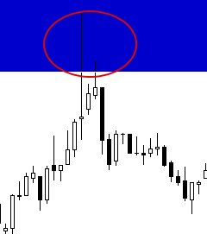

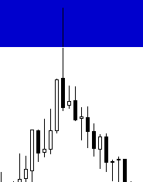

- Формирование паттерна.
Звезда.
Данный паттерн имеет 2 вида: с нормальным молотом и обратным молотом. Полярность средней свечи не имеет разницы.

Нормальный молот. Молот – свеча в середине паттерна. Нормальный молот имеет тень, направленную в сторону зоны. Последняя свеча должна быть больше, чем половина первой свечи в паттерне.

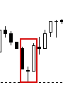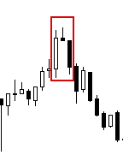

Обратный молот. Обратный молот имеет тень, направленную против зоны, то есть в сторону предположительного отскока цены. Последняя свеча должна быть больше, чем половина первой свечи в паттерне.

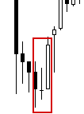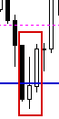

Поглощение.
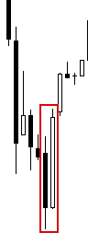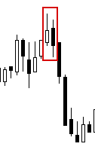
Вторая свеча с паттерне должна быть равна/больше либо же ее размер, может быть, незначительно меньше первой.
Торгуемые сетапы.

TST. Отскок от зоны в противоположную первоначальному движению сторону.

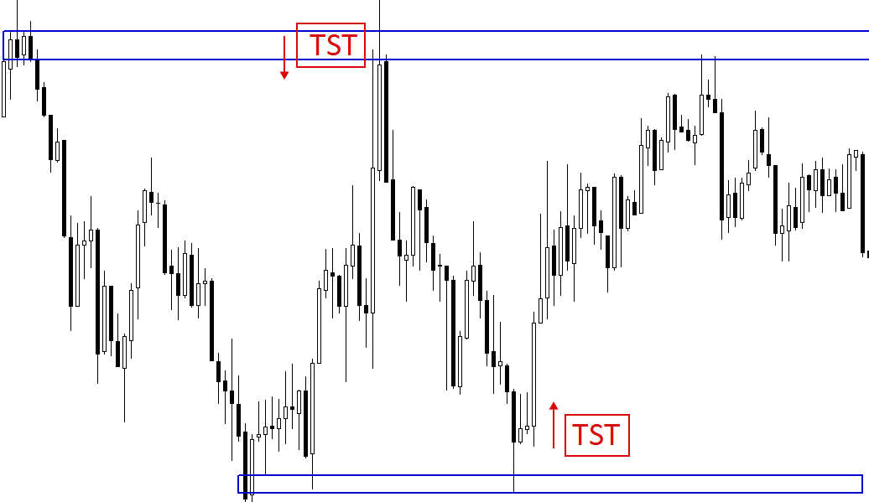

Данный сетап включает в себя 6 видов входов.
- Формирование очень слабых свечей на зоне. (1М)
Данное движение отличается от обычного замедления, тем, что оно происходит внезапно, то есть движение к зоне моментально теряет силы.
Движение при подходе к зоне 5М – не должно быть сильным.
Движение при подходе к зоне 1М – замедление, либо умеренное движение.
Разворот 1М – формирование очень слабых свечей на зоне. Чаще всего это свечи той стороны, в которую ожидается разворот. Кол-во свечей от 3-7.
Разворот 5М – возможно формирование паттерна поглощение или звезды с небольшой тенью у молота.
Как начинается интересующее меня движение, то есть отскок 1М – обычно сильная свеча (полярность – направление отскока). Свеча формируется сразу после ряда слабых свеч.

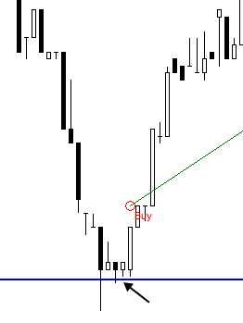

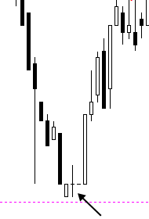

- Двойная вершина на 1М.
Формирование двойной вершины или буквы М перед разворотом цены.
Движение при подходе к зоне 5М – обычно с замедлением + тени.
Движение при подходе к зоне 1М – замедление, либо умеренное движение.
Разворот 1М – формирование двойной вершины (буква М).
Разворот 5М – возможно формирование паттерна поглощение.
Как начинается интересующее меня движение, то есть отскок 1М – встреча сильного сопротивления на уровне.
Вход совершается при пробитии уровня (прошлый разворот цены для похода на второй ретест). Данный уровень обычно пробивается сильными или средними свечами.

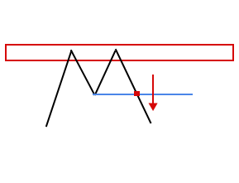

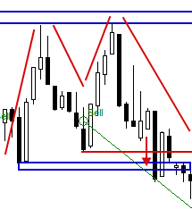

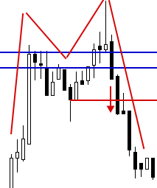

- Боковик на дне 1М.
Формирование боковика перед разворотом. Свечи в боковике обычно равного размера.
Движение при подходе к зоне 5М – обычно с замедлением + тени.
Движение при подходе к зоне 1М – все три вида: с замедлением, сильное, умеренное.
Разворот 1М – боковик из равных по размеру свечей.
Разворот 5М – возможно формирование паттерна поглощение.
Как начинается интересующее меня движение, то есть отскок 1М – обычно сильная свеча, полярность – направление отскока, свеча формируется сразу после боковика.
Вход совершается при выходе из боковика сильной свечей.

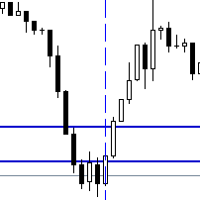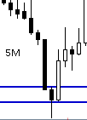

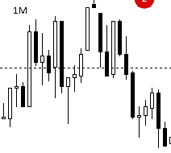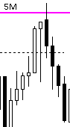
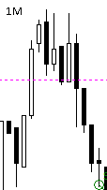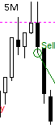

- Отыгровка движения.
Движение при подходе к зоне 5М – обычно сильное, либо умеренное.
Движение при подходе к зоне 1М – сильное, может замедлиться перед зоной, но последняя свеча должна быть сильной либо выделяться в общем масштабе.
Как начинается интересующее меня движение, то есть отскок 1М – встречает слабыми (по сравнению с последней свечей подошедшей к зоне свечами). После чего начинается «отыгровка движения», то есть несколько свеч (3-7), чаще всего одной полярности, неспешно идущих в одном направлении. Чтобы поглотить последнюю подошедшую свечу к зоне, их нужно от 3 до 5.
Вход совершается на сформировавшемся далее откате. Откат обычно состоит из 2-5 свечей. Откат должен быть либо слабый, либо с затуханием к концу. Если же откат показывает силу, то для входа в сделку, следующей же свечей, после отката, он должен встретить равное или большее сопротивление.

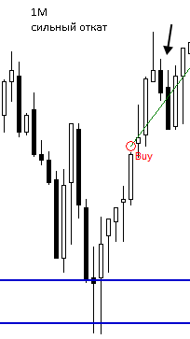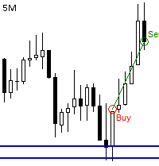

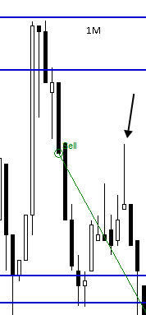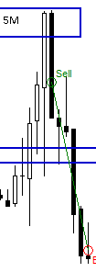

- Слабость при подходе.
Слабость в движение при подходе к зоне. Слабость проявляется в затухании движения перед зоной. Затухание должно происходить и на 5М, и на 1М.
Вход совершается при проявлении сил противоположной стороны.

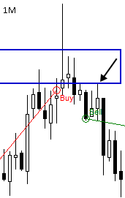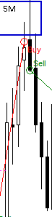

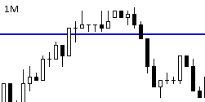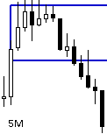

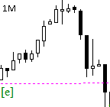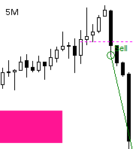

- Встреча сопротивления.
Движение при подходе к зоне 5М – сильное, среднее, усиливающееся.
Движение при подходе к зоне 1М – сильное среднее, усиливающееся, так же может быть и слабым, но последняя свеча должа быть сильной.
Как начинается интересующее меня движение – сопротивления противоположной стороны. Последнюю сильную свечу при подходе, должна встретить не уступающая ей по размеру, свеча противоположной стороны. Далее, скорее всего, не будет сильного импульса, будет неспешное движение.
Вход осуществляется на откате далее. В данном движении, откат может состоять и из одной слабой свечи.
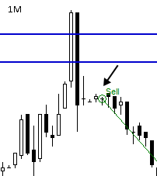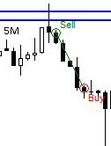

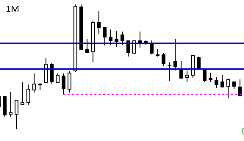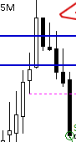

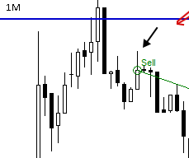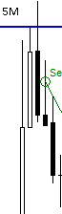
BPB. Откат к только что пробитому уровню и отскок от него.
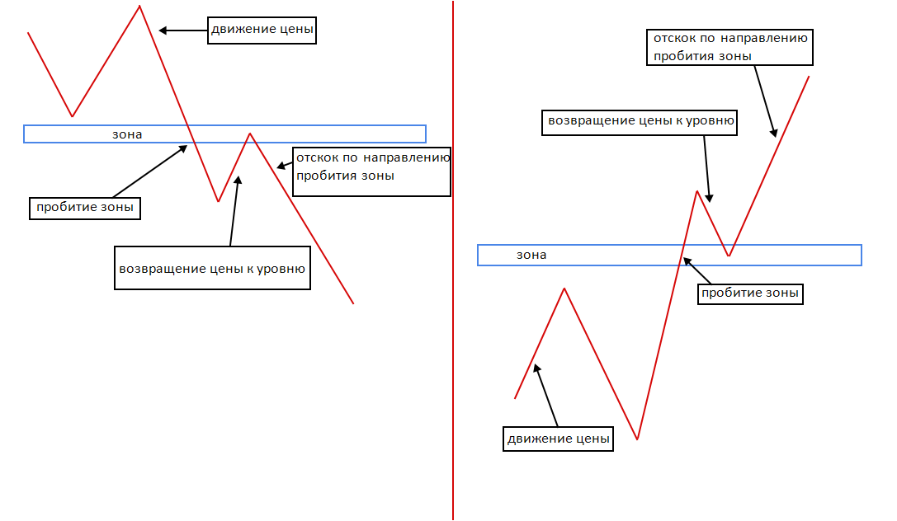

- Слабость при откате.
Движение пробивает зону сильной, либо средней свечей. Возможно не большое торможение перед пробитием. Так же, дополнительную уверенность может прибавить сформировавшийся ГЭП, при пробитии зоны.
Подход обратно к зоне осуществляется с видимым затуханием.
Затухание движение отображается на 2-ух ТФ, как на 5М, так и на 1М.
Вход осуществляется на конце отката.
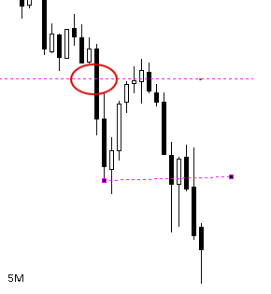
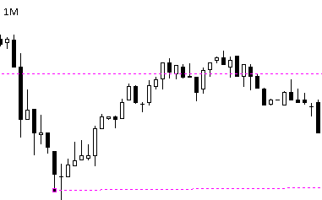
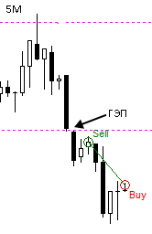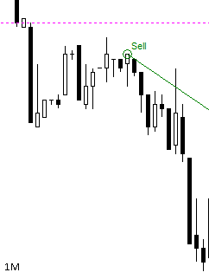

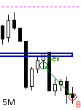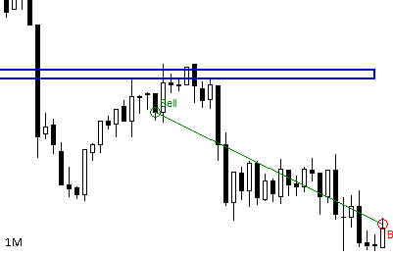

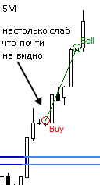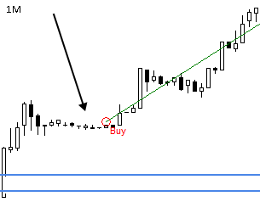

- Слабость при откате на 1М и отсутствие отката на 5М.
Движение пробивает зону сильной или средней свечей.
Обычно это движение сильное и только недавно (10-15 минут назад) началось, или начинается.
После пробития зоны следует свеча на 5М от противоположной стороны. Данная свеча является откатом к зоне.
Откат должен быть слабый, либо затухающий.
Вход на конце отката.

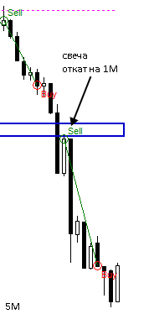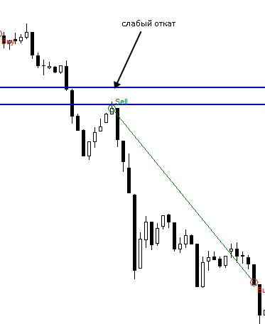

Так же, возможна ситуация с отсутствием противоположной движению свечи на 5М, но откат на 1М формируется. Тогда можно заметить тени, направленные против хода движения.



